ДРАПИРОВКА. РАСШИРЕНИЕ ВЫКРОЙКИ ВРАЩЕНИЕМ.
Вернемся к результату предыдущего практикума:
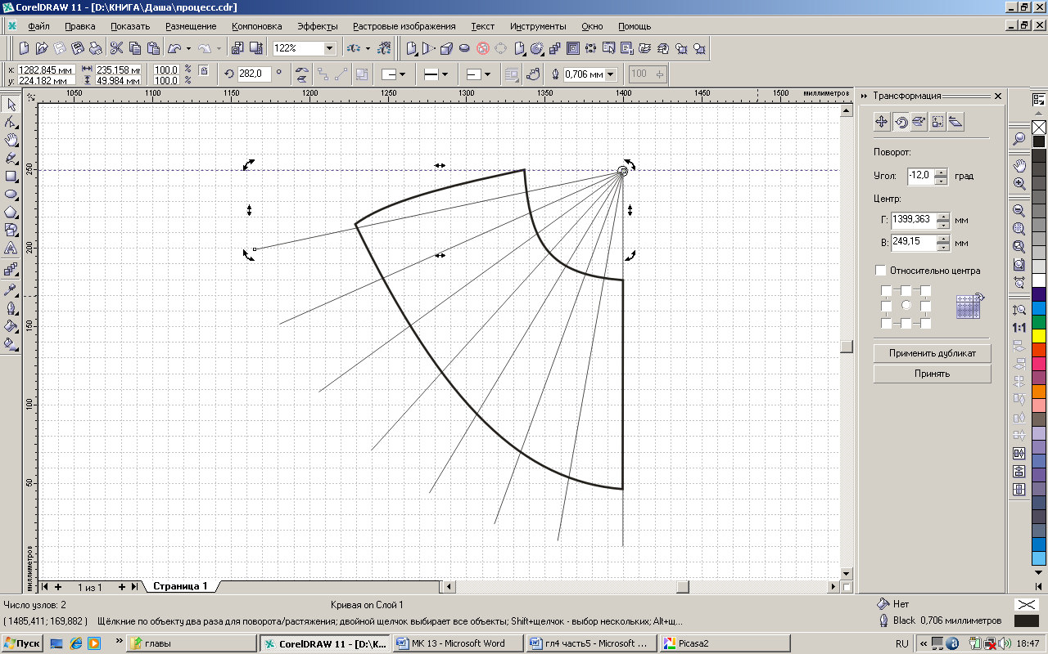

Выберите рамкой все линии драпировки и выкройку кокетки.
Примените инструмент «Обрезка» (вторая кнопка из выделенных на строке свойств):
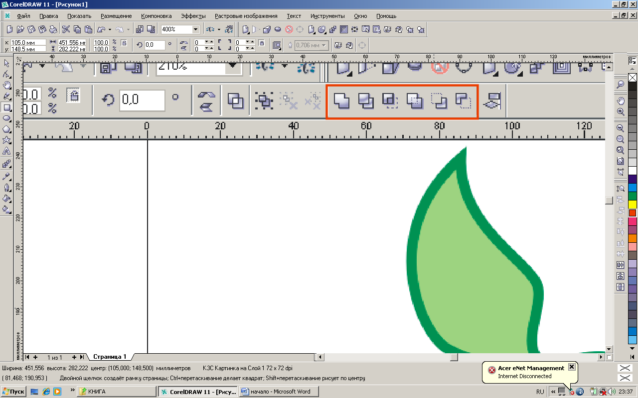

Выберите рамкой секущие линии и кокетку, затем щелкните на Shift по выкройке, тем самым, сняв с нее выделение. Оставшиеся выделенными линии удалите.
Теперь выделите разрезанную кокетку и на панели свойств нажмите кнопку «Разбить на части»:
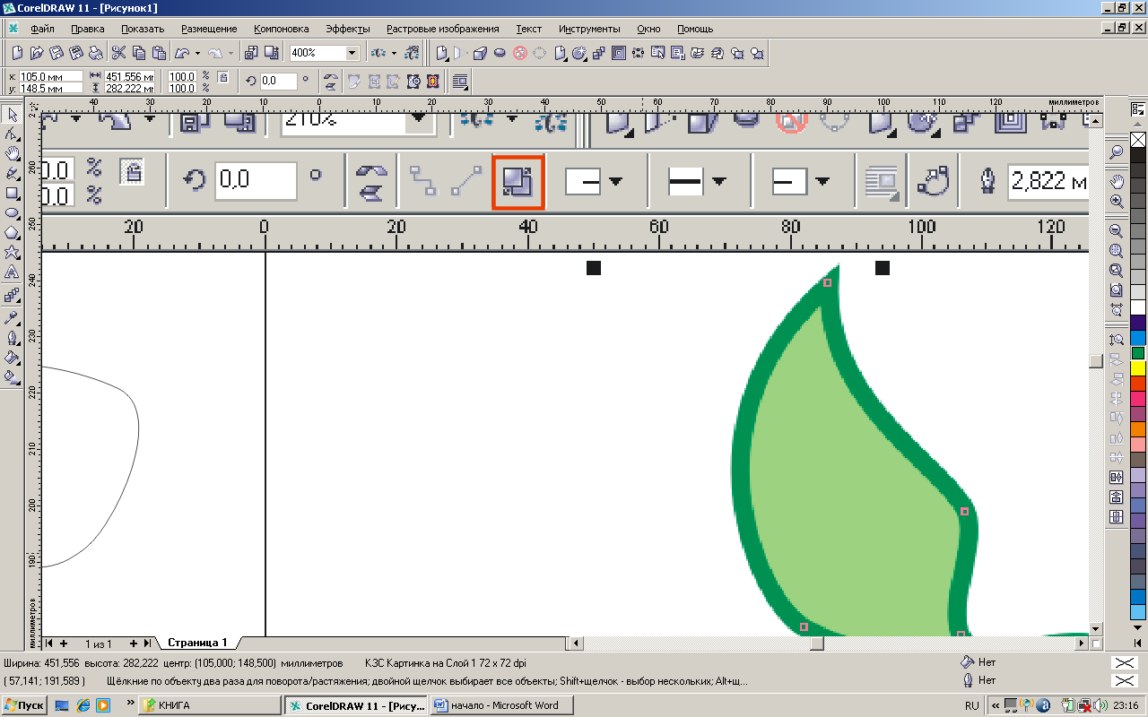

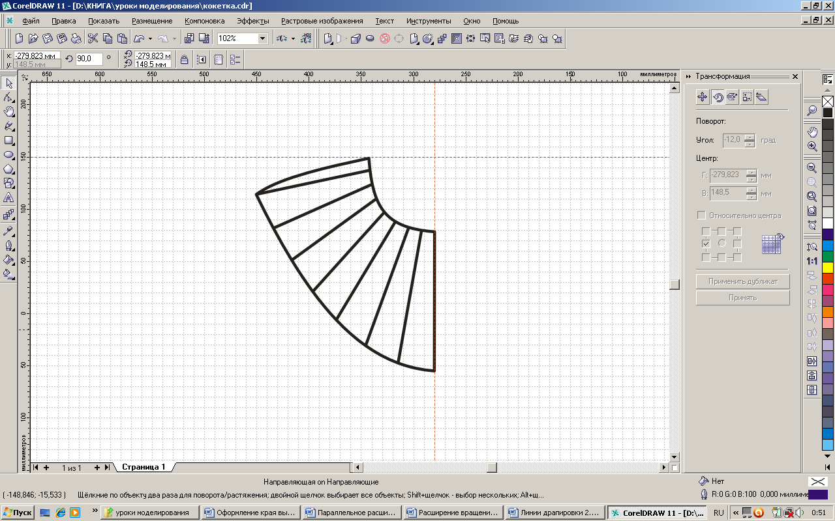
В строке меню выберите «Компоновка» – «Преобразования» – «Вращать». Откроется окно преобразований.
Выделите все элементы, переместите центр вращения в нижнюю правую вершину первой справа детали, введите значение угла, равное 5 градусам, нажмите «Принять».
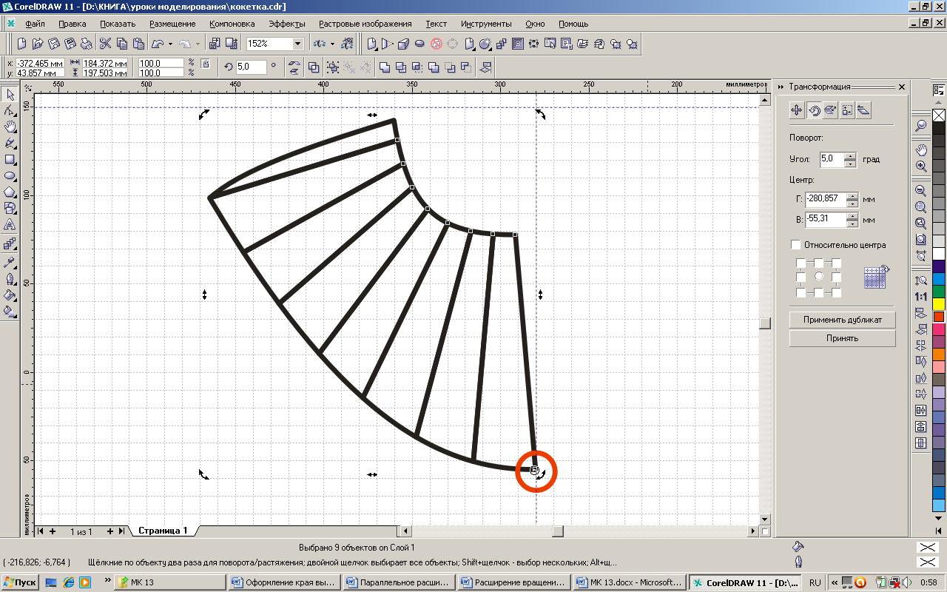
Щелкните на Shift по первой справа части (этим вы снимете с нее выделение), перетащите центр поворота в правую нижнюю вершину второй детали. Введите значение угла, равное 10 градусам. Нажмите «Принять».
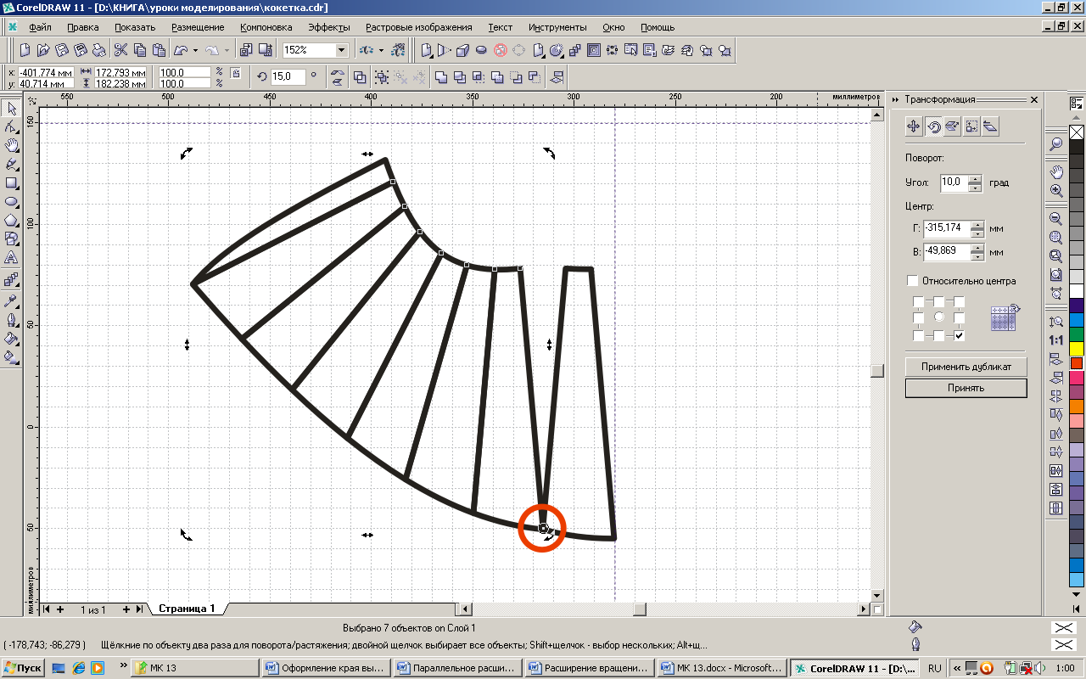
Щелкните на Shift по второй части, перетащите центр вращения в правую нижнюю вершину третьей детали. Поверните на угол 11 градусов.
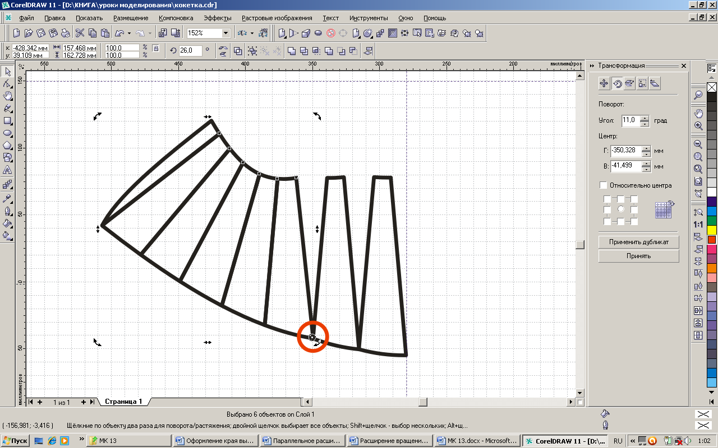
Следующие углы поворотов: 12, 13, 13, 12, 11 градусов. Не забывайте перемещать центры вращения.
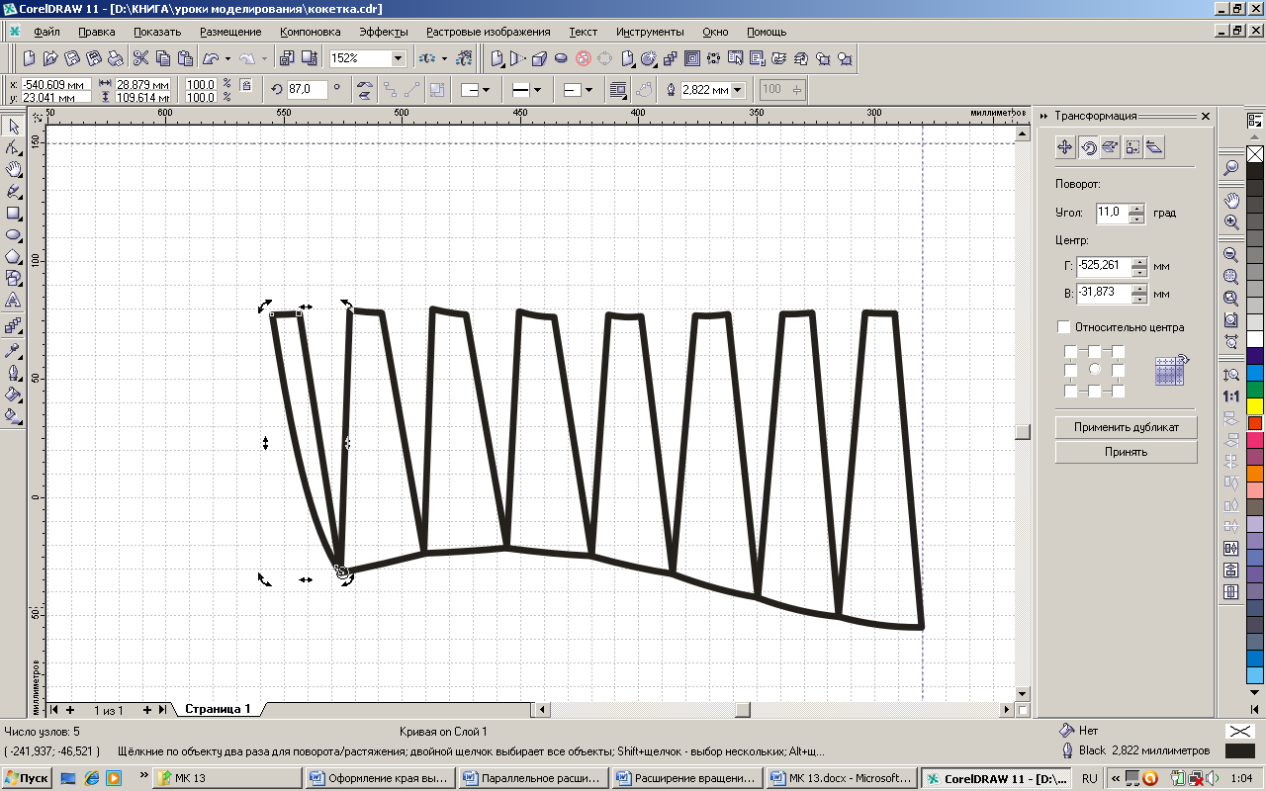
Вы можете самостоятельно обвести полученную выкройку контуром и отредактировать его при помощи инструмента «Форма» (смотрите практикум «Построение контура»).

